**Datum** Donnerstag, 2. November 2023  
**Zeit** 16.00 Uhr  
**Treffpunkt** Direkt im Blumengeschäft „**Stil und Stiele**“,  
 Forchstrasse 130, 8032 Zürich

**Workshop Floristik zum Thema  
herbstlich adventlicher Türkranz**

Evelyn Krebs führt als Eigentümerin das renommierte Blumengeschäft „**Stil und Stiele**“ in Zürich ([www.stilundstiele.ch](http://www.stilundstiele.ch)) sowie neu das „**poschtilädel**i“ im Städtli Greifensee ([www.poschtilädeli.ch](http://www.poschtilädeli.ch)). Ihr floristisches Können ist weit herum bekannt, nicht zuletzt wegen ihren saisonalen Dekorationsideen, die regelmässig in der **Schweizer LandLiebi** abgedruckt werden.

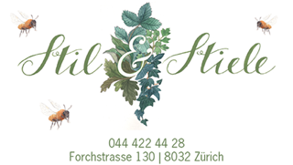

**Programm** Die Meisterfloristin Evelyn Krebs beschreibt ihren Workshop zum Thema **dekorativer Türkranz** folgendermassen:

Aus vielerlei haltbaren und gut eingetrockneten Werkstoffen wie Euphorbia, Eukalyptus, Steineiche und wildem Thymian gestaltest Du einen tollen Türkranz. Dekorieren kannst du Deinen Kranz anschliessend mit einer feinen Lichterkette und einem tollen Band, und vielleicht findet ja auch schon eine Weihnachtskugel ihren Weg auf Deinen Kranz. Und fertig ist Dein Türschmuck für die Adventszeit! Dein Kranz wird ganz sicher einzigartig sein.

Geplant ist ein gemütlicher Abschluss nach dem Workshop mit einem Nachtessen (Vorschlag: China - Restaurant) in der Nähe des Kurslokales (fakultativ).

**Anreise** Vom **Hauptbahnhof** mit Tram 11 oder Bus 31 bis **Hegibachplatz**. Dann sind es etwa 200 Meter zu Fuss stadtauswärts. Das Blumengeschäft „**Stil und Stiele**“, Forchstrasse 130, 8032 Zürich ist auf der Seite des Ausstiegs von Tram / Bus gelegen. Schon von weitem sichtbar ist das märchenhaft gestaltete Trottoir vor dem Eingang zum Geschäft.

**Kosten** Mitglieder **CHF 100.00**  
Gäste **CHF 140.00**  
Konsumation auf eigene Rechnung.  
Versicherung ist Sache der Teilnehmenden.

**Anmeldung** Bis 20. Oktober 2023  
Mail an [michaelpwidmer@bluewin.ch](mailto:michaelpwidmer@bluewin.ch)  
Schriftlich an M. P. Widmer, Oetlisbergstr. 36, 8053 Zürich  
Telefonisch 044 381 73 73  
Die Anzahl der Teilnehmenden ist auf **zwölf** beschränkt.

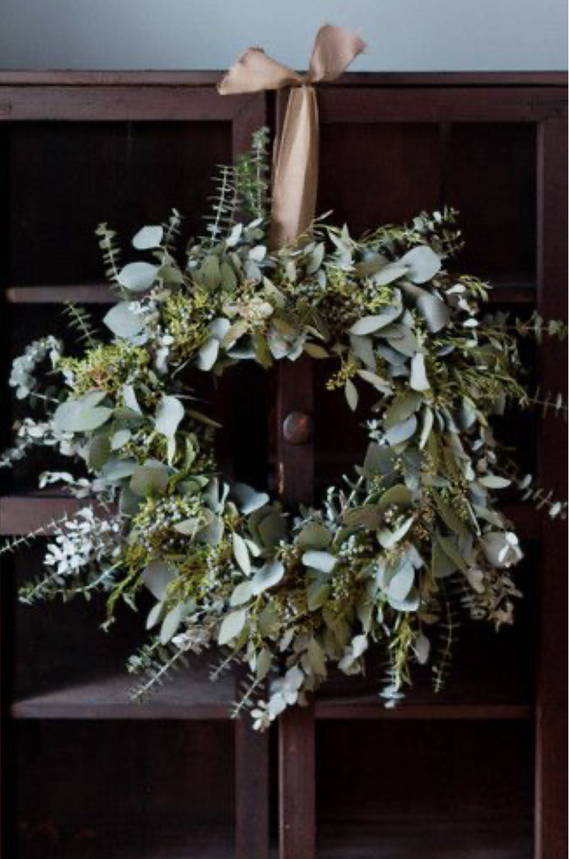

Dieser Türkranz ist eine Impression und dient als Inspirationsquelle.